**Lista de exercícios em dupla**

**Fazer o algoritmo, diagrama de blocos, código em Portugol e código em Java dos exercícios a seguir em dupla.**

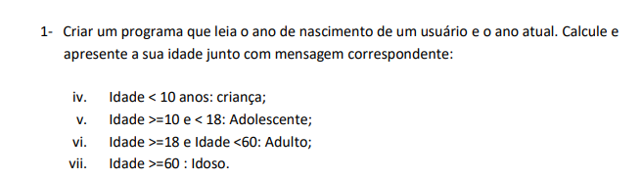

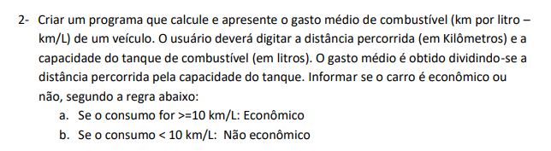

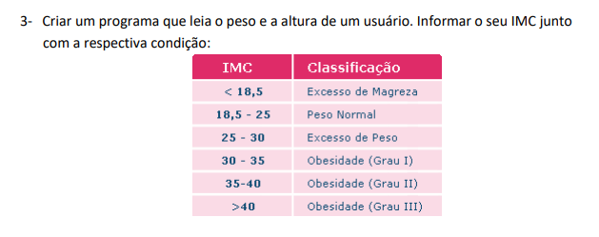

Algoritmo do IMC

1- Leia a altura da pessoa (AL)

2- Leia o peso da pessoa (P)

3- Apresente seu peso e altura (IMC)

4- Se ( IMC < 18.5 )

5- Escreva (excesso de magreza)

6- Senão

7- Se (IMC= 18,5 a 25)

8- Escreva (peso normal)

9- Senão

10- Se (IMC-25 a 30)

11- Escreva (excesso de peso)

12- Senão

13- Se (IMC=30 a 35)

14- Escreva (obesidade (gral 1))

15- Senão

16- Se (IMC-35 a 40)

17- Escreva obesidade (gral 2)

18- Senão

19- Se (IMC>40)

20- Escreva obesidade (gral 3)

Algoritmo do Triângulo  
  
1- Leia a Primeira Medida (A)

2- Leia a Segunda Medida (B)

3- Leia a Terceira Medida (C)

4-Se (A>B ou B>C ou C>A ) então

5- Escreva (Não é um Triângulo)

6- Senão

5- Se (A=B=C)

6- Escreva (Triângulo Equilátero)

7- Senão

8- Se (A<B>C)

9- Escreva (Triângulo Escaleno)

10- Senão

11- Se (A=B>C)

12- Escreva (Triângulo Isósceles)

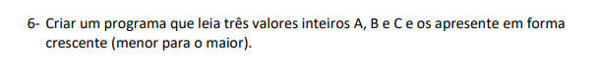

(Esse aqui não precisa fazer o diagrama de blocos)

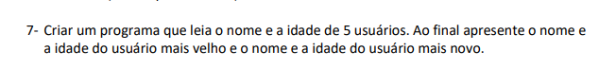

(Esse daqui não precisa fazer o diagrama de blocos)

Algoritmo da Idade

1. Leia a primeira idade (Idade1)

2. Leia o primeiro nome (nome1)

3. Leia a segunda idade (Idade2)

4. Leia o segundo nome (nome2)

5. Leia a terceira Idade (idade3)

6. Leia a terceiro nome (nome3)

7. Leia a quarta Idade (Idade4)

8. Leia a quarte nome (nome4)

9. Leia a quinta Idade (idades5)

10. Leia o quinto nome (nome5)

11. Se (Idade1 < Idade2) e (idade1 < (idade3) e (idade1 < idade4) e (idade1 < idade5) então

12. Escreva ("A pessoa mais nova é"+nome1+ "Com idade de " +idade1)

13.Senão

14.Se (idade2 < idade1) n (idade2 <idade3) e (idade2 < idade 4) e (idade2 < idade5) então

15. Escreva ("A pessoa mais nova é" +nome2+ "Com idade de " +idade2)

16. Senão

17. Se (Idade3 <idade1) e (Iklade3 <idade2) e (idade3 <idade4) e (idade3 < idade5) então

18. Escreva ("A pessoa mais nova é" nome3+ "Com idade de "+idade3)

19. Senão

20. Se (Idade Idade1) e (Idade4 < idade2) e (idade4 < idade3) e (idade4 < idade5) então 21. Escreva ("A pessoa mais nova é nome4+ "Com idade de "+idade4)

22. Senio 23. Escreva "A pessoa mais nova é" nome5+ "Com idade de "+idade5)

24. Se (idade1 (lade2) e (idate1 > Ilade3) e (idade1 > idade3) e (idade1 >idades) e (idade1 > idade5) enm 25. Escreva ("A pessoa mals velha é"+nome1+ "Com idade de " +idade1)

26. Senão

27. Se (idade 2 idade1) e (idade2> Idade3) e (idade2> idade 4) e (idade2 > idade5) então 28. Escreva ("A pessoa mais velha é nome2+ "Com idade de idade2)

29. Senila

30. Se [idade3 > Idadel) o (idade idade2) e (idade3 > idade4) e (idade3 > idade5) então 31. Escrava ("A pessoa mais velha é"+nome3+ "Com idade de idade3)

32. Senio

33. Se fidade idatlel) e (idade4 idade2) e (idade4> idade3) e (idade4> idade5) então 34. Escreva ("A pessoa mais velha é" nome4+ "Com idade de idade4) 35. Senão 36. Escreva ("A pessoa mais velha e nome5+ "Com idade de idades)

